DICHIARAZIONE SOSTITUIVA DI ATTO DI NOTORIETA' DA RENDERE A CURA DEL COLLABORATORE/CONSULENTE ALL'ATTO DEL CONFERIMENTO DELL'INCARICO ai sensi dell'art 47, DPR n. 445/2000 e s.m.i.
D sottoscritto Avv. S tefano Coen nato a Roma il20/ll/1953 in vista del conferimento dell'incarico di Avvocato difensore dell'Ente nel giudizio
d'appello contro ques ta promosso dal Sig. Ca.rlo PERROiri
VISTI la disciplina dettata dalla Legge n. 190 del 06.11 .2012, recante norme sulla prevenzione e
sul contrasto alla corruzione nella pubblica amministrazione, e successivi decreti delegati;
la Determinazione ANAC n. 12 del28.!0.2015;
il Piano Triennale di Prevenzione della Corruzione approvato in ambito aziendale con
Deliberazione n. 23/DG del29.01.2016;
l art. 2 del Codice di comportamento del dipendente pubblico di cui al DPR 62/2013, che
disciplina l'ipotesi di conilitto di interessi nonché il conseguente obbligo di astensione posto a carico del lavoratore·
il Codice Etico - comportamentale adottato con Deliberazione n. 63/DG FF del
31.01.2014, che trova applicazione ai dipendenti ed in generale ai soggetti che a qualsiasi tilolo- collaborano con questa Amministrazione·
CONSAPEVOLEdelle sanzioni previste dal codice penale per l 'ipotesi di dichiarazione mendace nonché degli ulteriori effetti previsti ex artt. 75 e 76 del DPR n. 445/2000 e smi (decadenza del beneficio acquisito in virtù di provvedimento emanato in base a una dichiarazione non veriliera);
DICHIARA
o di essere alle dipendenze della Pubblica Amministrazione

di non essere alle dipendenze della Pubblica Amministrazione;
di essere a conoscenza della nozione giuridica di "conflitto di interesse" che si realizza quando viene
affidata un alta responsabilità decisionale a un soggetto che abbia interessi economici, personali o professionali in conflitto con l'imparzialità richiesta da tale responsabilità;
di svolgere gli incarichi di seguito indicati in enti di diritto privato regolati o finanziati dalla P.A.: I.F.O.- Istituti Fisioterapici Ospitalieri

di svolgere le seguenti attività professionali:
avvocato presso lo Studio Legale Coen
di non trovarsi in situazioni di conflitto di interesse secondo quando disposto dall'art. 51 c.p.c.;
che non sussiste alcuna causa che possa configurare in capo al dichiarante una situazione una s ituazione di conflitto di interesse, anche potenzìale <•J, rispetto alla Collaborazione/Consulenza dn svolgere;
o di dover dichiarare i seguenti fatti o situazioni in materia di conOitt di interessi, che ritiene debbano essere portati a conoscenza dell'Amministrazione i vi compresi elemen(j relativi ai comportamenti del proprio nucleo familiare, coniuge compagno/a, figli a carico che vivono sotto il proprio stes o tetto:

............................................................................................................................. ,
di essere a conoscenza del fatto che, qualora nell'esecuzione dell'incarico di Collaborazione intervenga una causa di conflitto di interessi, il sottoscritto dovrà comunicarla tempestivamente all'Amministrazione ed astenersi dall'ulteriore esecuzione dell'incarico;
che non ricorre alcuna delle cause di incompatibilità dell'incarico come descritte nel D.lgs n. 39/2013 e nell'art. 35- bis del D.lgs n. 165/2001 e s.m.i.;
Consapevole dell'obbligo di pubblicazione ai sensi dell'art. 15 del D.lgs 33/2013 concernenti i titolari di incarichi dirigenziali e di collaborazione.

Pag. ldi pagg. 2

Ai sensi e per gli effetti di cui al D.lgs 196/2003, che idati personali raccolti saranno trattati anche con strumenti informatici esclusivamente nell'ambito del procedimento per il quale la presente dichiarazione viene resa.

Roma lì 28/09/2018

Allegare copia del documento di riconoscimento

(t) con ciò intendendo una situazione di pericolo che rende il conflitto di interessi controllabile, ancora prima che si verifichi una lesione concreta dell'imparzialità del soggello interessato.
Art. 15 D.Lgs 33/2013- Obblighi di pubblicazione concernenti i titolari di incarichi dirigenziali e di collaborazione o consulenza;
Art. 20 D.Lgs 39/2013 -dichiarazione sulla insussistenza di cause di inconferibilità o incompatibilità;
Art. 13 D.Lgs. 196/2003 e s.mi. Il trattamento dei dati riportati avverrà nel rispetto del Codice della privacy;
Art. 51 c.p.c. Il giudice ha l'obbligo di astenersi : l) se ha interesse nella causa o in altra vertente su identica questione di diritto; 2) se
egli stesso o la moglie è parente fino al quarto grado [o legato da vincoli di affiliazione], o è convivente o commensale abituale di una delle parti o di alcuno dei difensori; 3) se egli stesso o la moglie ha causa pendente o grave inimicizia o rapporti di credito o debito
con una delle parti o alcuno dei suoi difensori; 4) se ha dato consiglio o prestato patrocinio nella causa, o ha deposto in essa come testimone, oppure ne ha conosciuto come magistrato in altro grado del processo o come arbitro o vi ha prestato assistenza come consulente tecnico; 5) se è tutore, curatore procuratore, agente o datore di lavoro di una delle parti; se, inoltre, è amministratore o gerente di un ente, di un'associazione anche non riconosciuta, di un comitato, di una società o stabilimento che ha interesse nella causa In ogni altro caso in cui esistono gravi ragioni di convenienza, il giudice può richiedere al capo dell'ufficio l'autorizzazione ad astenersi; quando l'astensione riguarda il capo dell'ufficio, l'autorizzazione è chiesta al capo dell'ufficio.
Art.35-bis.D.LS 165/01 Prevenzione del fenomeno della corruzione nella formazione di commissioni e nelle assegnazioni agli uffici
(,J l. Coloro che sono stati condannati, anche con sentenza non passata in giudicato, per i reati previsti nel capo I del titolo II del libro
secondo del codice penale:
a) non possono fare parte, anche con compiti di segreteria, di commissioni per l'accesso o la selezione a pubblici impieghi;
b) non possono essere assegnati, anche con funzioni direttive, agli uffici preposti alla gestione delle risorse finanziarie, all'acquisizione di beni, servizi e forniture, nonché alla concessione o all'erogazione di sovvenzioni, contributi, sussidi, ausili finanziari o attribuzioni di vantaggi economici a soggetti pubblici e privati;
c) non possono fare parte delle commissioni per la scelta del contraente per l'affidamento di lavori, forniture e servizi, per la concessione o l'erogazione di sovvenzioni, contributi, sussidi, ausili finanziari, nonché per l'attribuzione di vantaggi economici di qualunque genere.
2.La disposizione prevista al comma l integra le leggi e regolamenti che disciplinano la formazione di commissioni e la nomina dei
relativi segretari.
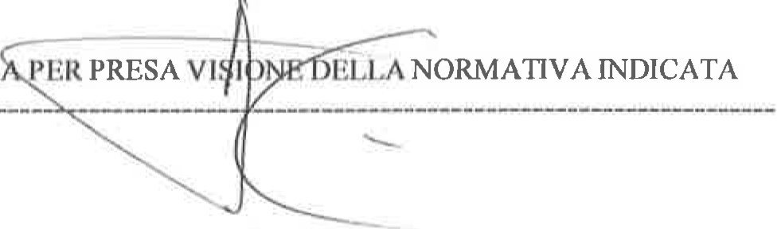

ROMA li
28/09/2018

rmM

Pag. 2 di pagg. 2

